ДНІПРОВСЬКИЙ НАЦІОНАЛЬНИЙ УНІВЕРСИТЕТ ІМ. О.ГОНЧАРА
ФАКУЛЬТЕТ ПРИКЛАДНОЇ МАТЕМАТИКИ
КАФЕДРА ОБЧИСЛЮВАЛЬНОЇ МАТЕМАТИКИ ТА
МАТЕМАТИЧНОЇ КІБЕРНЕТИКИ

Лабораторна робота №1
з курсу «Теорія керування»
варіант 7
Виконав:
студент групи ПА-19-2
Ільяшенко Єгор

Дніпро, 2021
Зміст
Постановка задачі 3
Розв’язок 4
Завдання двох тіл 4
Завдання брюсселятора 7
Завдання качки 10
Завдання Алейникова 13
Нелінійна автономна стаціонарна система з локально нестійким дільницею 16

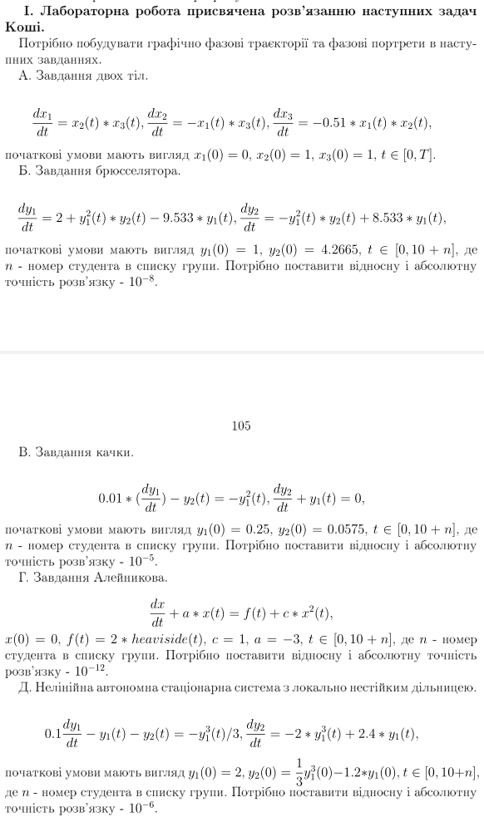
Постановка задачі

Розв’язок

Завдання двох тіл
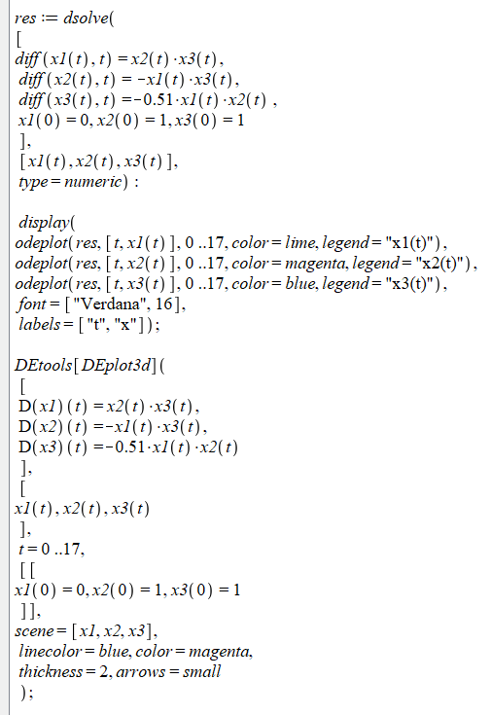
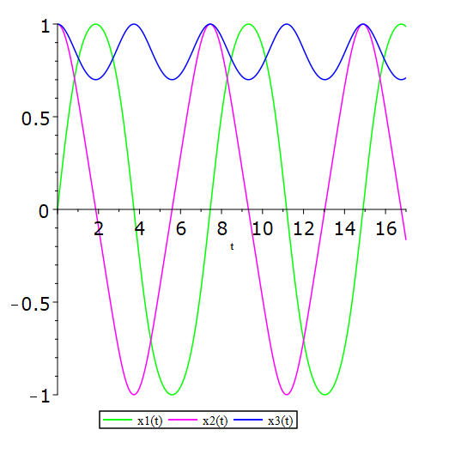
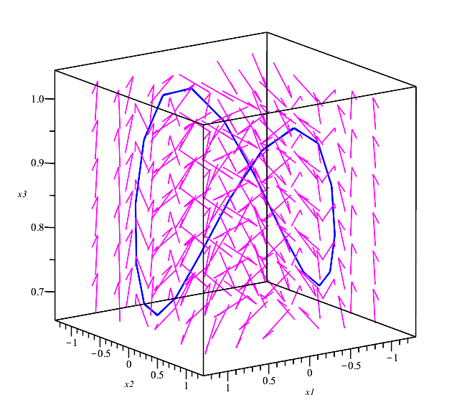

Завдання брюсселятора
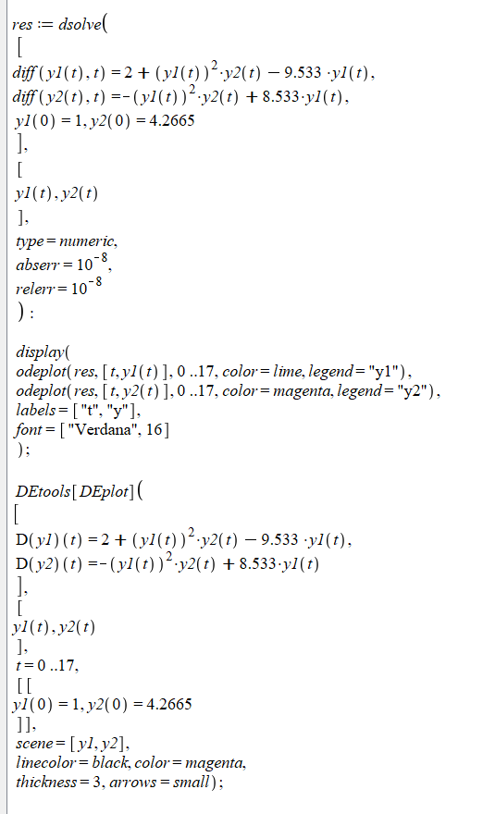
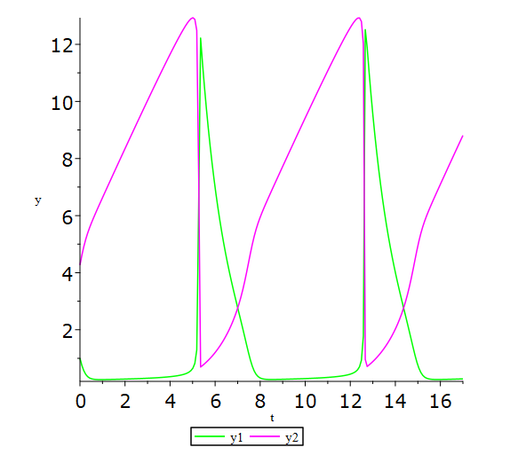
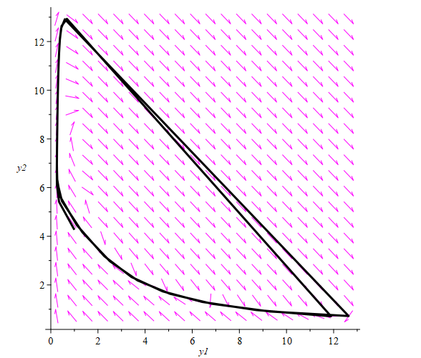

Завдання качки
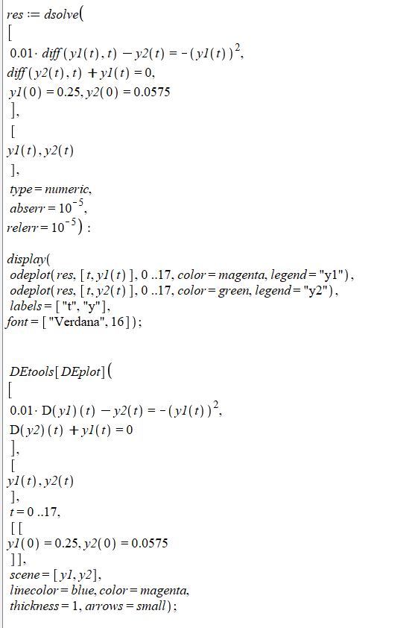
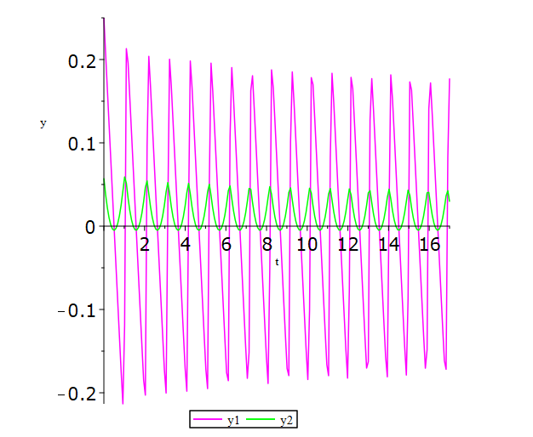
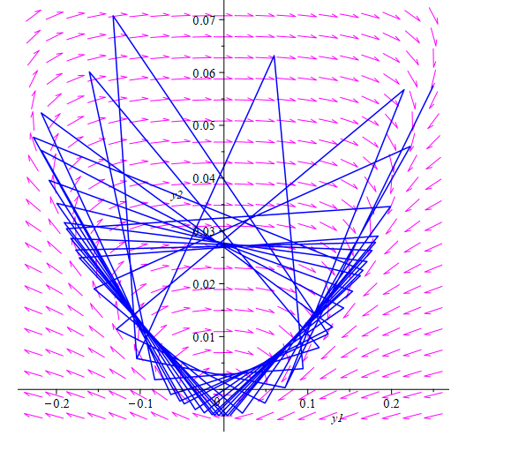

Завдання Алейникова
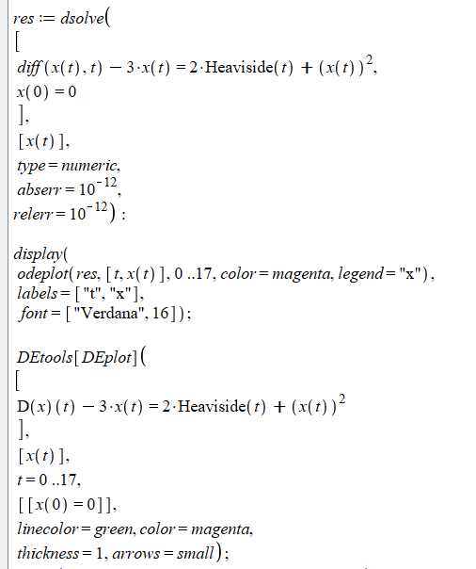
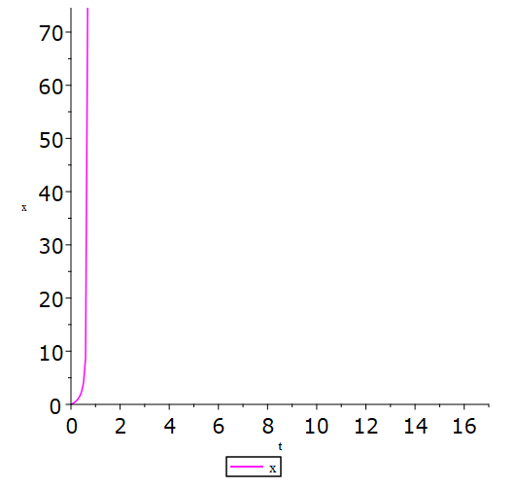
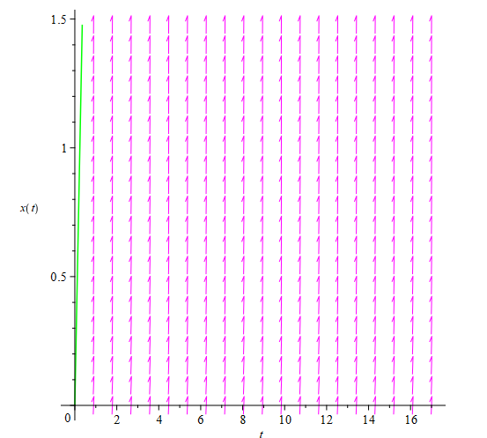

Нелінійна автономна стаціонарна система з локально нестійким дільницею

